ฉบับที่ 49/256๔ 77077707061/2562



ประกาศองค์การบริหารส่วนตำบลคอนฉิม

เรื่อง เจตจำนงการบริหารงานด้วยความสุจริต

…………………….…………………..……………
ด้วยปัจจุบันการประเมินคุณธรรมและความโปร่งใสในการดำเนินงานของหน่วยงานภาครัฐได้ถูกกำหนดเป็นกลยุทธ์สำคัญของยุทธศาสตร์ชาติว่าด้วยการป้องกันและปราบปรามการทุจริต ระยะที่ 3 (พ.ศ.2560 – 2564) ซึ่งถือเป็นการยกระดับให้การประเมินคุณธรรมและความโปร่งใสในการดำเนินงาน ของหน่วยงานภาครัฐ เป็นมาตรการป้องกันการทุจริตในเชิงรุกที่หน่วยงานภาครัฐทั่วประเทศจะต้องดำเนินการ โดยมุ่งหวังให้หน่วยงานภาครัฐได้ทราบถึงข้อบกพร่องต่างๆที่สะท้อนจากเครื่องมือที่ใช้ในการประเมินคุณธรรมและความโปร่งใสของหน่วยงานภาครัฐ และนำมาปรับปรุงพัฒนาหน่วยงานให้มีความโปร่งใส เป็นธรรม ปลอดจากการทุจริต ประกอบกับมติคณะรัฐมนตรี เมื่อวันที่ 5 มกราคม 2559 เห็นชอบให้หน่วยงานภาครัฐเข้าร่วมรับการประเมินคุณธรรมและความโปร่งใสในการดำเนินงานของหน่วยงาน ในปีงบประมาณ พ.ศ. 256๔ –256๕ ตามที่สำนักงานคณะกรรมการป้องกันและปราบปรามการทุจริตแห่งชาติเสนอ
พลเอก ประยุทธ์ จันทร์โอชา นายกรัฐมนตรี ได้กำหนดนโยบายของรัฐบาลที่แถลงต่อสภานิติบัญญัติแห่งชาติ เมื่อวันศุกร์ที่ 12 กันยายน 2557 ในนโยบายด้านการส่งเสริมการบริหารราชการแผ่นดินที่มี ธรรมาภิบาลและการป้องกันปราบปรามการทุจริตและประพฤติมิชอบในภาครัฐประการหนึ่ง คือ การเสริมสร้างระบบคุณธรรมในการแต่งตั้งและโยกย้ายบุคลากรภาครัฐ วางมาตรการป้องกันการแทรกแซงจากนักการเมือง และส่งเสริมให้มีการนำระบบพิทักษ์คุณธรรมมาใช้ในการบริหารงานบุคคลของเจ้าหน้าที่ฝ่ายต่างๆ ใช้มาตรการทางกฎหมาย การปลูกฝังค่านิยม คุณธรรม จริยธรรม และจิตสำนึกในการรักษาศักดิ์ศรีของความเป็นข้าราชการ และความซื่อสัตย์สุจริตควบคู่กับการบริหารจัดการภาครัฐที่มีประสิทธิภาพเพื่อป้องกัน และปราบปรามการทุจริตและประพฤติมิชอบของเจ้าหน้าที่ของรัฐทุกระดับอย่างเคร่งครัด ยกเลิกหรือแก้ไขกฎหมาย ระเบียบ ข้อบังคับต่างๆ ที่
ไม่จำเป็น เช่น ระเบียบการจัดซื้อ จัดจ้าง การอนุญาต อนุมัติ และการขอรับบริการจากภาครัฐ ซึ่งมีขั้นตอนยืดยาวใช้เวลานาน ซ้ำซ้อน และเสียค่าใช้จ่ายทั้งของภาครัฐและประชาชน รวมทั้ง ปรับปรุงและจัดให้มีกฎหมายเพื่อให้ครอบคลุมการป้องกันและปราบปรามการทุจริตประพฤติมิชอบ และการมีผลประโยชน์ทับซ้อนในภาครัฐทุกระดับโดยถือว่าเรื่องนี้เป็นวาระสำคัญเร่งด่วนแห่งชาติ
องค์การบริหารส่วนตำบลคอนฉิม ตระหนักถึงความสำคัญในเรื่องนี้ และเห็นว่าจะต้องมีการแปลงนโยบายข้างต้นของรัฐบาลไปสู่การปฏิบัติอย่างจริงจัง จึงขอประกาศแสดงเจตจำนงที่จะบริหารงานด้วยความซื่อสัตย์สุจริต มีคุณธรรม มีความโปร่งใส ปราศจากการทุจริต และพร้อมที่จะได้รับการติดตามตรวจสอบการปฏิบัติงานตามเจตจำนงทั้งต่อเจ้าหน้าที่ภายในหน่วยงานและสาธารณชนภายนอกหน่วยงาน เพื่อให้บุคลากรยึดถือปฏิบัติ จึงประกาศการบริหารงานความสุจริต ดังนี้
ข้อ 1 เจตจำนงในการบริหารงานและนำหน่วยงานด้วยความซื่อสัตย์สุจริตทั้งต่อเจ้าหน้าที่ภายในหน่วยงานและสาธารณชนภายนอกหน่วยงาน
เพื่อเป็นการแสดงความตั้งใจหรือคำมั่นที่จะบริหารงานด้วยความซื่อสัตย์ สุจริต มีคุณธรรม มีความโปร่งใส ปราศจากการทุจริต และความพร้อมที่จะได้รับการติดตามตรวจสอบการปฏิบัติงานตามเจตจำนงที่ได้แสดงไว้
-2-

ข้อ 1 : นโยบาย องค์การบริหารส่วนตำบลคอนฉิมขอกำหนดนโยบายในการบริหารงานขององค์การ โดยมีประกาศแสดง “แสดงเจตจำนงการบริหารงานด้วยความสุจริต” เพื่อให้บุคลากรองค์การบริหารส่วนตำบลคอนฉิม ทุกระดับ ทุกคน ได้สำนึกตระหนัก และยึดถือปฏิบัติ
ข้อ 2 : มาตรการและแนวทางการดำเนินการ เพื่อให้การปฏิบัติงานเป็นไปในทิศทางเดียวกัน
ในอันที่จะสร้างและแสดงถึงความโปร่งใส ความพร้อมรับผิด ความปลอดจากการทุจริตในการปฏิบัติงาน ความมีวัฒนธรรมคุณธรรมในองค์กร ความมีคุณธรรมการทำงานในหน่วยงาน และการมีการสื่อสารภายในหน่วยงาน
ได้กำหนดมาตรการและแนวทางการดำเนินงาน ดังนี้
2.1 บริหารงานของเทศบาลตำบลแวงใหญ่ให้เป็นไปตามแนวนโยบายของรัฐบาล
2.2 ยึดประชาชนเป็นศูนย์กลาง อำนวยความสะดวก และให้บริการแก่ประชาชนตามหลักธรรมาภิบาล
2.3 ทำงานเป็นทีม
2.4 ยึดหลักการบริหารกิจการบ้านเมืองที่ดี 6 ประการ
(1) หลักนิติธรรม - ยึดหลักกฎหมาย ระเบียบ คำสั่งของทางราชการที่ชอบด้วยกฎหมาย
(2) หลักคุณธรรม – ยึดมั่นในความถูกต้องดีงาม ประพฤติตนเป็นแบบอย่างที่ดี
(3) หลักความรับผิดชอบ – ตระหนักในหน้าที่ ความรับผิดชอบปฏิบัติงานอย่าง
เต็มกำลังความสามารถ ในตำแหน่งหน้าที่ของแต่ละคน
(4) หลักความคุ้มค่า – ใช้ทรัพยากรอย่างประหยัด และให้เกิดประโยชน์สูงสุด และมีความคุ้มค่า คำนึงถึงประโยชน์ที่จะเกิดกับประชาชนเป็นสำคัญ
(5) หลักความโปร่งใส – ยึดถือปฏิบัติอย่างเคร่งครัดในการทำงานอย่างโปร่งใส เปิดเผยข้อมูลข่าวสารที่เป็นประโยชน์ ตรงไปตรงมา ต้องไม่มีเรื่องผลประโยชน์ทับซ้อน และต้องไม่มีการทุจริตคอร์รัปชั่นเกิดขึ้น และสามารถตรวจสอบผลการดำเนินงานได้
(6) หลักการมีส่วนร่วม – ในการทำงานให้รับฟังข้อมูล ข้อคิดเห็นจากผู้เกี่ยวข้องทุกฝ่ายรวมทั้งประชาขน
2.5 ยึดมั่นในค่านิยมหลักของมาตรฐานจริยธรรมสำหรับผู้ดำรงตำแหน่งทางการเมืองและเจ้าหน้าที่ของรัฐ 9 ประการ ของสำนักงานผู้ตรวจการแผ่นดิน ดังนี้
(1) การยึดมั่นในคุณธรรมและจริยธรรม
(2) การมีจิตสำนึกที่ดี ซื่อสัตย์ สุจริต และรับผิดชอบ
(3) การยึดถือประโยชน์ของประเทศชาติเหนือกว่าประโยชน์ส่วนตน และไม่มีผลประโยชน์ทับซ้อน
(4) การยืนหยัดทำในสิ่งที่ถูกต้อง เป็นธรรม และถูกกฎหมาย
(5) การให้บริการแก่ประชาชนด้วยความรวดเร็ว มีอัธยาศัย และไม่เลือกปฏิบัติ
(6) การให้ข้อมูลข่าวสารแก่ประชาชนอย่างครบถ้วน ถูกต้อง และไม่บิดเบือนข้อเท็จจริง
(7) การมุ่งผลสัมฤทธิ์ของงาน รักษามาตรฐาน มีคุณภาพ โปร่งใสและตรวจสอบได้
(8) การยึดมั่นในระบอบประชาธิปไตยอันมีพระมหากษัตริย์ทรงเป็นประมุข
(9) การยึดมั่นในหลักจรรยาวิชาชีพขององค์กร

-3-
ข้อ 3 : กลุ่มเป้าหมาย ข้าราชการ พนักงานองค์การบริหารส่วนตำบลคอนฉิม ลูกจ้างประจำ พนักงานจ้าง ทุกคน
ข้อ 4 : วิธีดำเนินการ เพื่อขับเคลื่อนเจตจำนงการบริหารงานด้วยความซื่อสัตย์ สุจริต ให้บรรลุตามนโยบาย มาตรการและแนวทางที่กำหนด

ข้อ 2 นโยบายในการพัฒนาองค์กรให้มีคุณธรรมและความโปร่งใสในการดำเนินงานของหน่วยงาน
กำหนดฯดยบายในการพัฒนาองค์กรให้มีคุณธรรมและความโปร่งใสในการดำเนินงานของหน่วยงาน เพื่อให้ผู้บริหารและพนักงานของเทศบาลตำบลแวงใหญ่ทุกคน มุ่งมั่นพัฒนาหน่วยงาน ให้มีคุณธรรมและความโปร่งใสตามแนวทางการประเมินคุณธรรมและความโปร่งใสในการดำเนินงานของหน่วยงานภาครัฐ 6 ด้าน ดังนี้
2.1 ด้านความโปร่งใส เป็นการเปิดเผยข้อมูล รวมถึงการดำเนินการตามภารกิจหน้าที่ ด้วยความสุจริต โปร่งใส และเที่ยงธรรม ซึ่งมีแนวทางปฏิบัติ ดังนี้
(1) มุ่งเน้นการปฏิบัติงานด้วยความโปร่งใส ตรวจสอบได้ โดยยึดหลักความซื่อสัตย์ สุจริต ถูกต้อง เป็นไปตามกฎหมาย ระเบียบ อย่างเคร่งครัด
(2) ให้ความสำคัญในการเปิดเผยข้อมูลของหน่วยงานด้วยความโปร่งใส โดยยึดหลักความสุจริต เที่ยงธรรม ถูกต้อง ตรวจสอบได้ตามบทบัญญัติของกฎหมาย
(3) ให้ความสำคัญกับการเปิดโอกาสให้ผู้มีส่วนได้เสียเข้ามามีส่วนร่วมในการปฏิบัติงาน โดยยึดหลักความถูกต้อง สุจริต โปร่งใสและเที่ยงธรรม
(4) มุ่งเน้นการบริหารจัดการเรื่องร้องเรียนเกี่ยวกับการปฏิบัติงานด้วยความโปร่งใส เที่ยงธรรม รวดเร็ว โดยยึดหลักความถูกต้อง ตามกฎหมาย
2.2 ด้านความพร้อมรับผิด ผู้บริหารและพนักงานของเทศบาลตำบลแวงใหญ่ มีความมุ่งมั่นตั้งใจปฏิบัติงานอย่างเต็มความสามารถและมีประสิทธิภาพ มีความรับผิดชอบต่อผลการปฏิบัติงาน พร้อมรับผิดชอบในการปฏิบัติหน้าที่ ดังนี้
(1) มุ่งเน้นการขับเคลื่อนหน่วยงานให้เป็นไปอย่างมีประสิทธิภาพ มีคุณธรรม โดยยึดหลักสุจริต โปร่งใส และเที่ยงธรรม พร้อมรับผิดชอบ
(2) มุ่งมั่นในการบริหารงาน/ปฏิบัติงานตามหน้าที่อย่างเต็มใจ กระตือรือร้น มีความพร้อมที่จะปฏิบัติหน้าที่ตามที่กำหนดไว้ในพันธกิจ โดยยึดหลักความถูกต้องตามกฎหมาย ระเบียบอย่างเคร่งครัด
2.3 ด้านความปลอดจากการทุจริตในการปฏิบัติงาน ส่งเสริมให้ผู้บริหารและพนักงานของเทศบาลตำบลแวงใหญ่ ปฏิบัติตนตามแนวทาง ดังต่อไปนี้
(1) ยึดมั่นในการบริหารจัดการองค์กรเดี่ยวกับความปลอดจากการทุจริตเชิงนโยบาย
(2) ยึดมั่นในการปฏิบัติงานเกี่ยวกับความปลอดจากการการทุจริตในการปฏิบัติงาน
ไม่รับสินบนและการใช้ตำแหน่งหน้าที่ในการเอื้อประโยชน์ในการปฏิบัติงานโดยมิชอบ
2.4 ด้านวัฒนธรรมในองค์กร ส่งเสริมให้ผู้บริหารและพนักงานเทศบาลตำบลแวงใหญ่ ปฏิบัติตนตามแนวทางปฏิบัติ ดังนี้
(1) สร้างวัฒนธรรมองค์กรเพื่อให้ผู้บริหารและพนักงานของเทศบาลตำบลแวงใหญ่ ไม่ทนต่อการทุจริต อับอายและเกรงกลัวต่อการทุจริต จนก่อให้เกิดวัฒนธรรมในการต่อต้านการทุจริตได้ตามหลัก
นิติธรรม ภาระรับผิดชอบโดยยึดหลักความถูกต้อง สุจริต โปร่งใสและเที่ยงธรรม

-4-

(2) ให้ความสำคัญกับการปฏิบัติตามแผนป้องกันและปราบปรามการทุจริตในองค์กร
(3) มีแนวทางในการปฏิบัติงานเพื่อป้องกันผลประโยชน์ทับซ้อนในหน่วยงาน โดยให้ผู้บริหารและพนักงานของเทศบาลตำบลแวงใหญ่ถือปฏิบัติอย่างเคร่งครัด
2.5 ด้านคุณธรรมการทำงานในหน่วยงาน มีระบบการปฏิบัติงานที่ได้มาตรฐาน ยึดหลักความถูกต้อง เป็นธรรม เท่าเทียม ไม่เลือกปฏิบัติ และมีคุณธรรมในการปฏิบัติงานรวมถึงการบริหารงานภายในหน่วยงานให้เป็นไปตามหลักธรรมาภิบาล ซึ่งมีแนวทางปฏิบัติ ดังนี้
(1) มุ่งเน้นการปฏิบัติงานตามมาตรฐาน/คู่มือการปฏิบัติงาน โดยยึดหลักความถูกต้องตามกฎหมาย ระเบียบ ด้วยความสุจริต โปร่งใส และเที่ยงธรรม
(2) มุ่งเน้นการบริหารและพัฒนาทรัพยากรบุคคล โดยยึดหลักคุณธรรม
(3) มุ่งเน้นการบริหารงบประมาณ โดยยึดหลักความถูกต้องตามกฎหมาย ระเบียบ โปร่งใสตรวจสอบได้ คุ้มค่า และเกิดประโยชน์สูงสุด
(4) ให้ความสำคัญกับการมอบหมายงานในการปฏิบัติงานตามภารกิจหน้าที่ และความรับผิดชอบด้วยความเป็นธรรม เท่าเทียม ไม่เลือกปฏิบัติ
(5) ให้ความสำคัญกับสภาพแวดล้อมที่เอื้ออำนวยและส่งเสริมสนับสนุนการปฏิบัติงานของพนักงาน
2.6 ด้านการสื่อสารภายในหน่วยงาน เพื่อถ่ายทอดนโยบายทั้ง 5 ด้าน ดังกล่าวข้างต้น ให้ผู้บริหารและพนักงานของเทศบาลตำบลแวงใหญ่ทราบและถือปฏิบัติ ซึ่งมีแนวทางปฏิบัติ ดังนี้
(1) สื่อสารประชาสัมพันธ์ในการถ่ายทอดนโยบายทั้ง 5 ด้าน ให้ผู้บริหารและพนักงานของเทศบาลตำบลแวงใหญ่เกิดความตระหนักและให้ความสำคัญถึงการปฏิบัติงานตามหลักคุณธรรมและความโปร่งใสในการดำเนินงานของหน่วยงานรัฐ โดยวิธีการ/ช่องทางการสื่อสาร เช่น หนังสือสั่งการ การปิดประกาศ ประกาศทางเว็บไซต์ เป็นต้น
(2) ให้ความสำคัญกับการเปิดโอกาสให้มีการสื่อสารสองทาง โดยการรับฟังความคิดเห็น ข้อเสนอแนะเกี่ยวกับการปฏิบัติตามนโยบาย 5 ด้าน ดังกล่าวข้างต้น เช่น หนังสือแสดงความคิดเห็น การแสดงความคิดเห็นในที่ประชุมผู้บริหาร/พนักงาน เป็นต้น
4.2 ประชาสัมพันธ์ประกาศเจตจำนงการบริหารงานด้วยความสุจริต ของเทศบาลตำบลแวงใหญ่ เพื่อให้สาธารณชนได้รับทราบถึงเจตจำนงของหน่วยงาน ในช่องทางต่างๆ ได้แก่ ติดบอร์ดประชาสัมพันธ์หน้าที่ทำการ ลงเว็บไซต์ของเทศบาล เป็นต้น
จึงประกาศให้ทราบโดยทั่วกัน

ประกาศ ณ วันที่ พฤษภาคม พ.ศ. 256๔
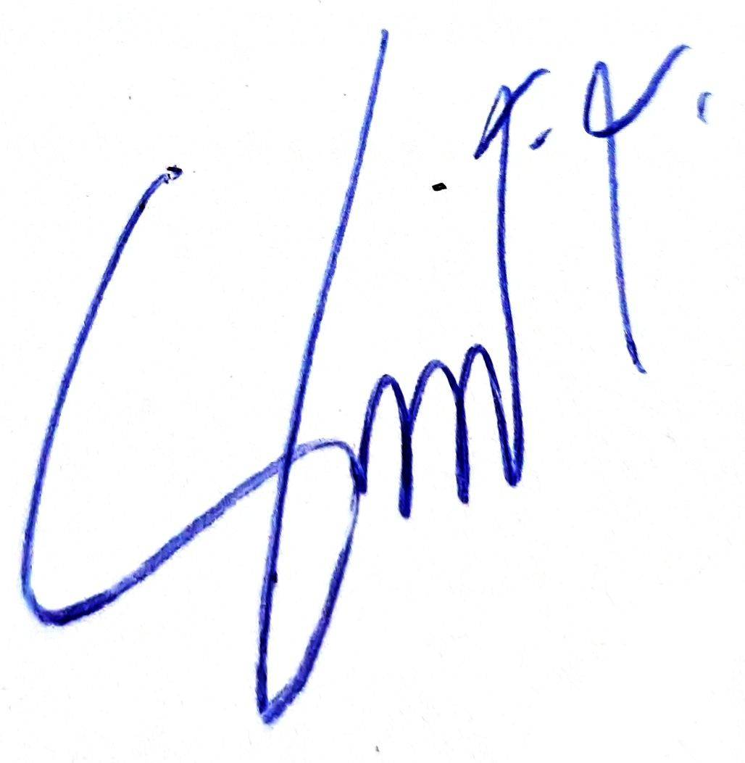

(นายสมบัติ ชำกุล)
นายกองค์การบริหารส่วนตำบลคอนฉิม

บันทึกข้อความ
ส่วนราชการ สำนักปลัดเทศบาล ฝ่ายธุรการ งานนิติการ
ที่ ขก 8๐๐๑/- วันที่ พฤษภาคม 256๔

เรื่อง แจ้งเวียนประกาศเจตจำนงการบริหารงานด้วยความสุจริต

เรียน ปลัด/รองปลัด/หัวหน้าส่วนราชการทุกส่วนราชการ
องค์การบริหารส่วนตำบลคอนฉิม ได้ประกาศเจตแสดงความสุจริตและนโยบายส่งเสริมการบริหารราชการแผ่นดินที่มีธรรมาภิบาลและการป้องกันปราบปรามการทุจริตและประพฤติมิชอบในภาครัฐประการหนึ่ง การเสริมสร้างระบบคุณธรรมในการแต่งตั้งและโยกย้ายบุคลากรภาครัฐ วางมาตรการป้องกันการแทรกแซงจากนักการเมือง และส่งเสริมให้มีการนำระบบพิทักษ์คุณธรรมมาใช้ในการบริหารงานบุคคลของเจ้าหน้าที่ฝ่ายต่างๆ ใช้มาตรการทางกฎหมาย การปลูกฝังค่านิยม คุณธรรม จริยธรรม และจิตสำนึกในการรักษาศักดิ์ศรีของความเป็นข้าราชการ และความซื่อสัตย์สุจริตควบคู่กับการบริหารจัดการภาครัฐที่มีประสิทธิภาพเพื่อป้องกัน และปราบปรามการทุจริตและประพฤติมิชอบของเจ้าหน้าที่ของรัฐทุกระดับอย่างเคร่งครัด
องค์การบริหารส่วนตำบลคอนฉิม ตระหนักถึงความสำคัญในเรื่องนี้ และเห็นว่าจะต้องมีการแปลงนโยบายข้างต้นของรัฐบาลไปสู่การปฏิบัติอย่างจริงจัง และเพื่อดำเนินการดังกล่าว จึงประกาศเจตจำนงการบริหารงานความสุจริต เพื่อให้บุคลากรขององค์การบริหารส่วนตำบลคอนฉิมยึดถือปฏิบัติ เพื่อขับเคลื่อนเจตจำนงการบริหารงานด้วยความซื่อสัตย์ สุจริต ให้บรรลุตามนโยบาย มาตรการและแนวทางที่กำหนดจะได้ดำเนินการ และขอกำหนดดังนี้
1.นำประกาศเจตจำนงการบริหารงานด้วยความสุจริตขององค์การบริหารส่วนตำบลคอนฉิม แจ้งให้พนักงาน ลูกจ้างประจำ พนักงานจ้างทุกคนรับทราบ
2. ประชาสัมพันธ์ประกาศเจตจำนงการบริหารงานด้วยความสุจริต ขององค์การบริหารส่วนตำบลคอนฉิม เพื่อให้สาธารณชนได้รับทราบถึงเจตจำนงของหน่วยงาน ในช่องทางต่างๆ ได้แก่ ติดบอร์ดประชาสัมพันธ์หน้าที่ทำการองค์การบริหารส่วนตำบลคอนฉิม ลงเว็บไซต์ขององค์การบริหารส่วนตำบลคอนฉิม
จึงเรียนมาเพื่อทราบ
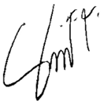

(นายสมบัติ ชำกุล)
นายกองค์การบริหารส่วนตำบลคอนฉิม

ฉบับที่ /2564 77077707061/2562

ประกาศองค์การบริหารส่วนตำบลคอนฉิม

เรื่อง การดำเนินการตามมาตรการป้องกันการละเว้นการปฏิบัติหน้าที่ในการบังคับใช้กฎหมายเกี่ยวกับป้ายโฆษณาบนทางสาธารณะในมาตรการเร่งด่วน

…………………….…………………..……………
ตามที่ สำนักงานส่งเสริมการปกครองท้องถิ่น ได้แจ้งเรื่อง การดำเนินการตามมาตรการป้องกันการละเว้นการปฏิบัติหน้าที่ในการบังคับใช้กฎหมายเกี่ยวกับป้ายโฆษณาบนทางสาธารณะในมาตรการเร่งด่วนและเพื่อให้การดำเนินการตามมาตรการป้องกันการละเว้นการปฏิบัติหน้าที่ในการบังคับใช้กฎหมายเกี่ยวกับป้ายโฆษณาบนทางสาธารณะเป็นไปด้วยความถูกต้อง องค์การบริหารส่วนตำบลคอนฉิม จึงได้กำหนดช่องทางประชาสัมพันธ์ตามช่องทาง ดังนี้
- แจ้งเบาะแสด้วยตนเองในวันและเวลาราชการ ได้ที่องค์การบริหารส่วนตำบลคอนฉิม
- ผ่านทางไปรษณีย์ส่งมาที่องค์การบริหารส่วนตำบลคอนฉิม ที่อยู่ 229 หมู่ที่ 9 ตำบลคอนฉิม อำเภอแวงใหญ่ จังหวัดขอนแก่น ๔๐๓๓๐
- โทรศัพท์ ๐๔๓ – ๐๐๙๖44
- เว็บไซด์ http://www.konchim.go.th/
- สื่อออนไลน์ http://www.konchim.go.th/

องค์การบริหารส่วนตำบลคอนฉิม จึงขอประกาศการดำเนินการตามมาตรการป้องกันการละเว้นการ
ปฏิบัติหน้าที่ในการบังคับใช้กฎหมายเกี่ยวกับป้ายโฆษณาบนทางสาธารณะที่อยู่ในความรับผิดชอบของ องค์การบริหารส่วนตำบลคอนฉิม ต่อไป

จึงประกาศให้ทราบโดยทั่วกัน

ประกาศ ณ วันที่ ๓ กุมภาพันธ์ พ.ศ. 2564

(นายสมบัติ ชำกุล)
นายกองค์การบริหารส่วนตำบลคอนฉิม

